Atividades Complementares para Alunos Educação Especial
(Inclusão)

Escola: EMEI OLINDA Mª DE JESUS SOUSA
Professor/AEE: MARICELIA BRAGA
PERÍODO: 23/08 A 27/08/2021
Maternal A

ATIVIDADE 1: CUIDADO COM O MEIO AMBIENTE

OBJETIVOS: Ensinar a criança a importância de não se jogar lixo no chão e o consumo consciente.
MATERIAIS NECESSÁRIOS: Saquinho Plástico
DESENVOLVIMENTO:
1°MOMENTO: Levar a criança até um espaço público ou coletivo perto da sua residência,levar um saquinho plástico transparente (se possível usar luvas) recolher tudo que foi jogado indevidamente no chão,mas,sempre dialogando com a criança sobre a importância de separar o lixo para reciclar.
2ºMOMENTO:Quando chegar em casa mostrar para a criança o lugar correto de descarte do lixo,dialogando sobre a importância de um ambiente saudável para todos.EX:mostrar que podemos reciclar um plástico e virar um carrinho.

REGISTRO:
Assista ao vídeo do Mundo Bita
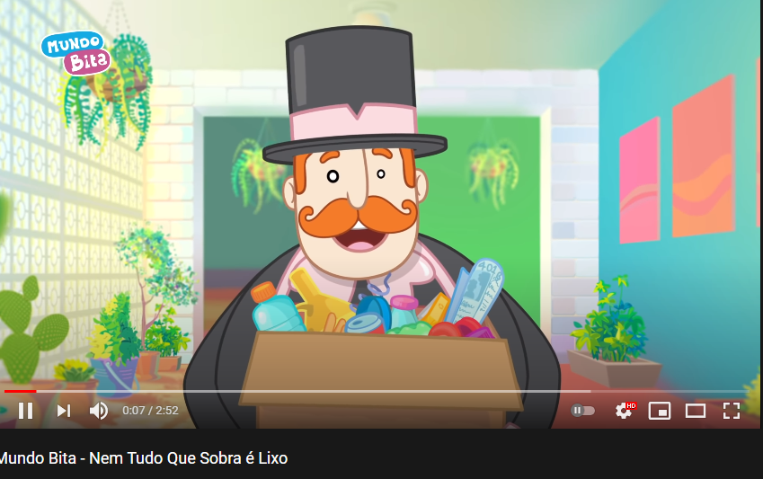Clique aqui: https://youtu.be/rUeaT5eqCyg
Créditos: Canal Mundo Bita: Mundo Bita - Nem Tudo Que Sobra é Lixo - YouTube - Acesso em: 13/08/2021

OBSERVAÇÃO: Por estarmos em uma pandemia não tocar nos objetos,usar luvas ou registrar os residuos encontrados por fotos com o celular.

Campos de Experiência: Traços, sons, cores e formas; Escuta, fala, pensamento e imaginação; O eu, o outro e o nós.
(EI03ET01) Estabelecer relações de comparação entre objetos, observando suas propriedades

ATIVIDADE 2: CAIXA TESOUROS DA NATUREZA
PERIODO: 30/08 A 03/09

OBJETIVOS: Desenvolver sua inata capacidade de observar, contemplar, analisar e sentir cores, texturas, formas, diferenças e semelhanças, apreço pela a natureza, coordenação motora fina e linguagem

MATERIAIS NECESSÁRIOS: caixinha de ovo vazia ou caixa de sapato, Lápis de cor, folha de sulfite, canetinhas coloridas.
DESENVOLVIMENTO:
1° MOMENTO: levar a criança até um parque, incentivá-la a olhar a natureza e tudo que há a seu redor, colher folhas, pedrinhas, e tudo aquilo que for de interesse da criança (dialogando e dizendo o nome das propriedades pega pela criança)
2º MOMENTO: Colocar tudo que a criança retirou na natureza em cima de uma mesa e em um papel sulfite ajuda- lá perceber cores, formas e desenho dos elementos, e, depois desenhar no papel sulfite o que foi encontrado.
Assista ao vídeo do Mundo Bita
Clique aqui: https://youtu.be/ntReWqrlYbE
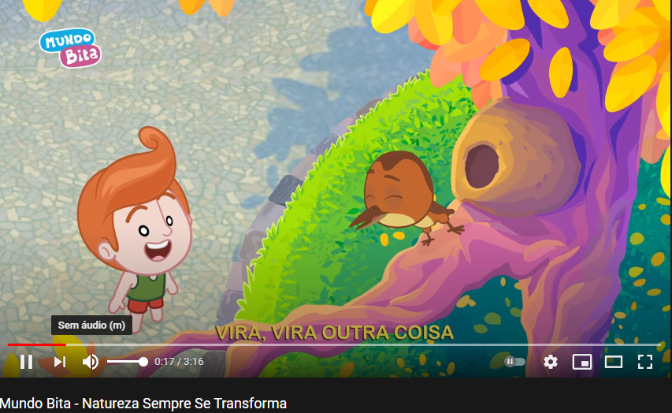

Créditos: Canal Mundo Bita:Mundo Bita - Natureza Sempre Se Transforma - YouTube- Acesso em 13/08/2021

REGISTRO:
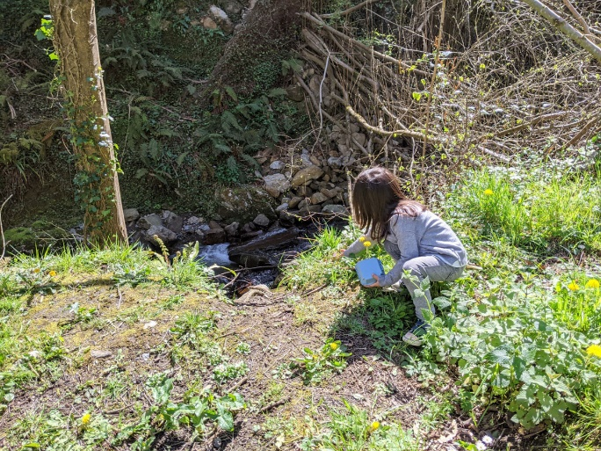
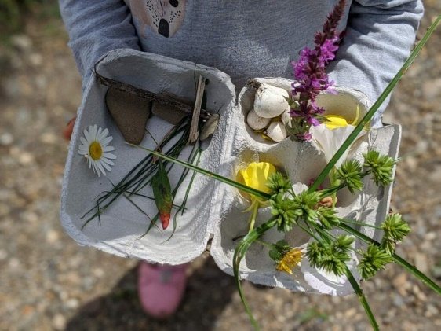

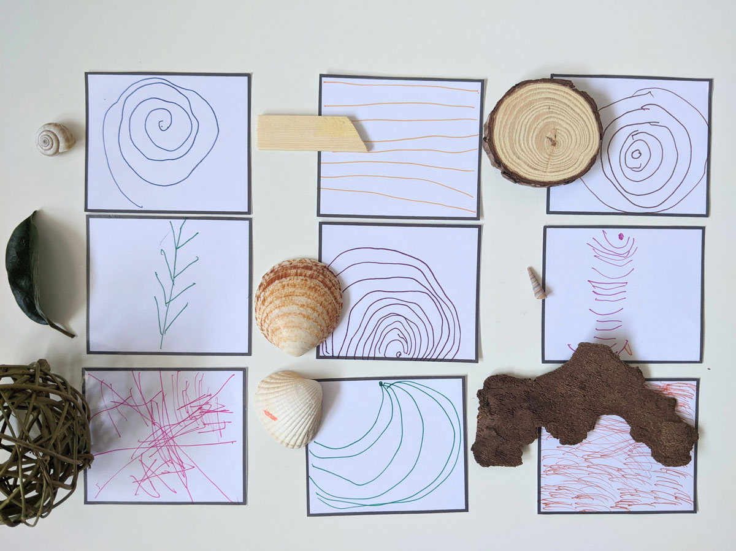

IMAGEM RETIRADA: O desenho da natureza para desenvolver coordenação motora fina (criandocomapego.com)

Observação: pode escolher somente um elemento para fazer o desenho.

Um grande abraço virtual da professora MARI!!!

REGISTRO TESOUROS DA NATUREZA
(UTILIZE ESSE ESPAÇO PARA DESENHAR OQUE FOI ENCONTRADO NA NATUREZA)

